Špecifikácia softwarového projektu
&

Časový plán implementácie
pre
Mirror Testing System
(Systém testovania automobilových zrkadiel)
Zefektívnenie výrobného procesu čoraz viac vedie k automatizácií mnohých jeho postupov. Cieľom projektu je riadenie procesu testovania automobilových zrkadiel po opustení výrobnej linky, a zvýšiť tak rýchlosť a kvalitu produkcie.
Verzia: 0.1.1
Ondrej Kováč
8. 4. 2011

Tabuľka revízií
Meno | Dátum | Dôvod zmeny | Verzia
Ondrej Kováč | 28.3.2011 | Úvodný text:  základné myšlienky, hrubý návrh aplikácie, výber použitých technológií, spresnenie pojmov týkajúcich sa automobilového zrkadla a testovacej stanice. | 0.1.0
Ondrej Kováč | 2.4.2011 | Doplnenie detailov o prídavných moduloch  Jazyková úprava obrázkov | 0.1.1
Ondrej Kováč | 3.4.2011 | Pridané obrázky k jednotlivým modulom aplikácie | 0.1.2
Ondrej Kováč | 4.4.2011 | Štylistická úprava  Upravený formát referencií  Podrobný popis modulov: Správa aplikácie, Editor, Dátový modul | 0.2.0
Ondrej Kováč | 6.4.2011 | Podrobný popis Testovacieho modulu  Nové značenie modulov aplikácie  Popis rozhrania s testovacou stanicou | 0.2.1
- Základné informácie
  - Popis a zameranie softwarového diela
Po ukončení výrobného procesu automobilového zrkadla je potrebné ho otestovať. Tým sa odhalia prípadné nedostatky a chyby výrobku. Pre daný typ zrkadla je potrebné zadefinovať parametre, ktoré musí spĺňať, aby v testoch uspel. Následne sú bezchybné zrkadlá balené so sprievodnou etiketou, ktorá obsahuje stručné informácie danom kuse výrobku. Celý proces produkcie (a taktiež testovania) je nutné uchovávať pre budúcu analýzu výrobného procesu.
Týmto požiadavkám sa snaží vyhovieť popisovaný projekt. Cieľom je vytvoriť komplexný obslužný program k testovaciemu zariadeniu, ktoré je pripojené do lokálnej site. Toto zariadenie obsahuje prvky potrebné k vykonaniu testov a k elektrickému ovládaniu zrkadla.
Program umožní užívateľovi zadefinovať parametre jednotlivých testov alebo použiť už existujúce. Tie sa definujú pre každý typ zrkadla zvlášť. Následne sa spustí testovanie. Výsledky a iné dáta, ktoré vznikli počas testovania sa uložia do databázy pre ďalšie spracovanie v budúcnosti. Posledným krokom je tlač obalových etikiet.
  - Použité technológie
    - Microsoft Visual C#
Balík obsahuje tiež MS SQL Server, ktorý rieši potrebu ukladania dát. Užívateľské grafické rozhranie bude vytvorené pomocou WPF.
Zdroj: http://www.microsoft.com/express/Downloads/#2008-Visual-CS
    - Avalon Dock
Knižnica na tvorbu grafického rozhrania aplikácie. Umožní vytváranie plávajúcich okien a postranných panelov.
Zdroj: http://avalondock.codeplex.com/
    - MXIO knižnica pre serverový modul ioLogik 4000
Aplikácia komunikuje so zariadením pripojeným do lokálnej siete. Komunikácia je zabezpečená pomocou knižnice, dodávanej od výrobcu. Existuje len v 32-bitovej verzií.
Balíček dodávateľa hardwaru obsahuje aj pomocný program ioAdmin vhodný na ladenie aplikácie. Umožňuje programátorovi pripojiť sa k modulu ioLogik a meniť alebo len prehliadať hodnoty registrov.
Zdroj: http://www.moxa.com/support/download.aspx?d_id=2753
  - Konvencie dokumentu
- Pracovné poznámky – zo špecifikácie budú odstránené
<Modul A> Modul alebo časť aplikácie
  - Referencie
- MOXA. Verzia 3. 30. Októbra 2009. ioLogik MXIO.NET Library User Manual. 4. apríla 2011 http://www.moxa.com/doc/man/ioLogik_MXIO.Net_API_v3.pdf
- Codeplex. Verzia 17672. 28. Februára 2011. AvalonDock Documentation. 4. Apríla 2011 http://avalondock.codeplex.com/documentation?referringTitle=Home
- D3S. Marec 2011. Serializácia v .NET. 4. Apríla 2011. http://d3s.mff.cuni.cz/~jezek/
- Dream.In.Code. 26. Júla 2007. Printing in C#. 28. Marca 2011 http://www.dreamincode.net/forums/topic/44330-printing-in-c%23/
- Microsoft. MS SQL Compact Server Tutorials. 28. Marca 2011 http://msdn.microsoft.com/en-us/sqlserver/bb895908
- Sells, Ch.; Griffiths, I. (2007) Programming WPF. Sebastopol: O’Reilly Media
- Stručný popis softwarového diela
  - Dôvod vzniku softwarového diela
Potreba automatizácie výrobného procesu viedla k vzniku testovacieho zariadenia pre ktoré je popisovaný projekt neoddeliteľnou súčasťou. Bude plniť funkciu obslužného programu - ovládať zariadenie, a zároveň poskytne užívateľovi komplexné služby k celému procesu testovania.
  - Hlavné funkcie
Aplikácia umožní užívateľovi využívať nasledujúce služby:
  - Vytváranie a editovanie súborov s testovacími parametrami.
  - Spúšťanie testov – ovládanie testovacieho zariadenia, sledovanie stavu meracích prístrojov a polohy zrkadla.
  - Udržovanie dát o procese výroby – spätná kontrolovateľnosť (tzv. traceability).
  - Tlač obalových etikiet.
  - Základné časti a riešenia projektu
Aplikáciu rozdelíme na nasledujúce logické súčasti:
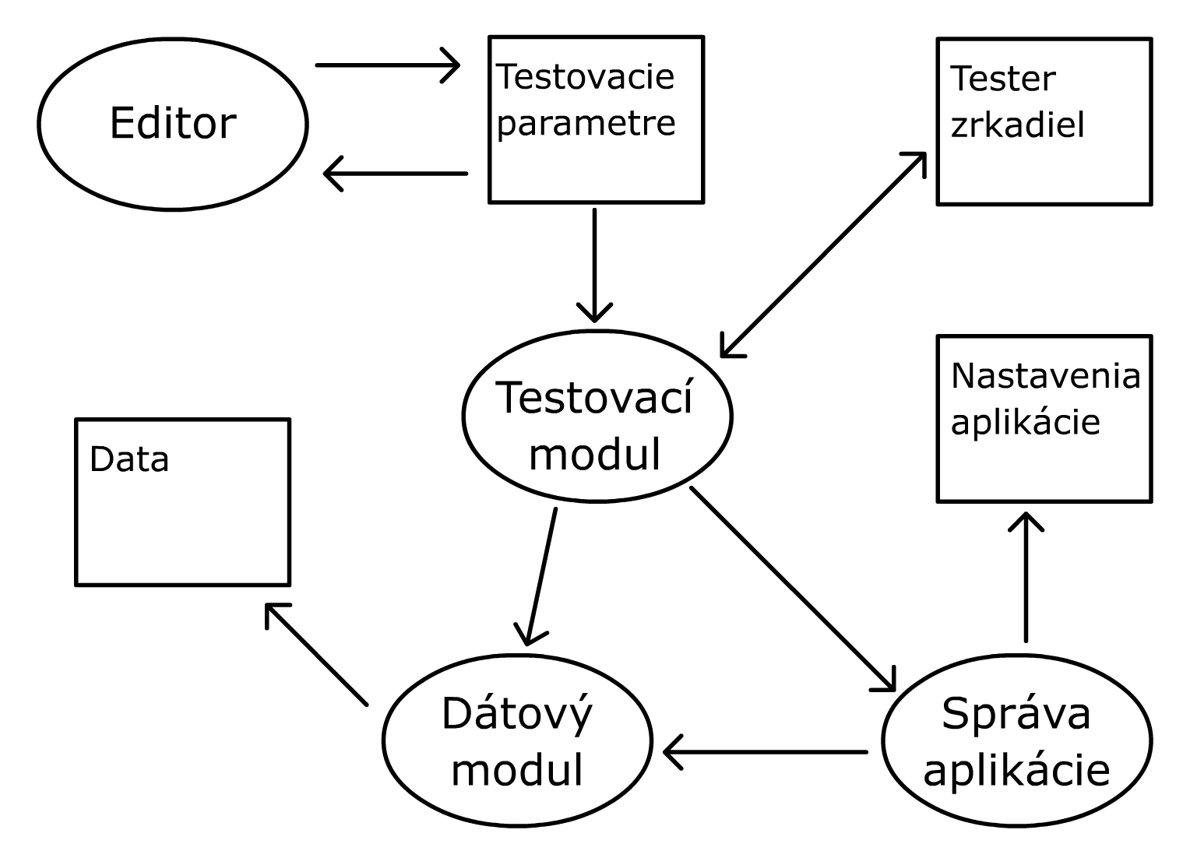
Obr. 1 Moduly aplikácie
    - Editor
Časť aplikácie úplne nezávislá na ostatných. <Editor> umožní užívateľovi zadefinovať parametre testovania pomocou pohodlného grafického rozhrania. Tieto parametre sa uložia do súboru, kde budú prístupné testovaciemu modulu.
    - Testovací modul
Modul komunikuje so zariadením. Jeho vstupom sú testovacie parametre. Ovláda zrkadlo, číta výsledky testov a porovnáva so zadanými parametrami.
Výstupom je súbor prevedených testov a k nim príslušných hodnôt a príznak zrkadlo vyhovelo resp. nevyhovelo testom.
    - Dátový modul
Úlohou dátového modulu je spravovať výsledky testov. Ponúka testovaciemu modulu rozhranie pre ukladanie a užívateľovi grafické rozhranie pre prehliadanie dát.
    - Správa aplikácie
Implementuje nastavenia aplikácie. Jedná sa o obecné nastavenia potrebné k správnemu fungovaniu programu, nie k nastaveniu testovania. Poskytuje služby testovaciemu modulu pre komunikáciu s hardwarom. Obsahuje tiež správu užívateľov.
  - Motivačný príklad použitia
Operátor sa prihlási do systému. Vloží automobilové zrkadlo do testovacieho zariadenia. Vyberie súbor s parametrami pre daný typ zrkadla a spustí samotný test. Na obrazovke programu môže sledovať priebeh celej operácie – stavy snímačov, polohu zrkadla, hodnotu teplomera, ampérmetra, ... . Po ukončení procesu sa uložia výsledky a vytlačí sa obalová etiketa. Operátor odoberie zrkadlo. Program je pripravený na ďalší test.
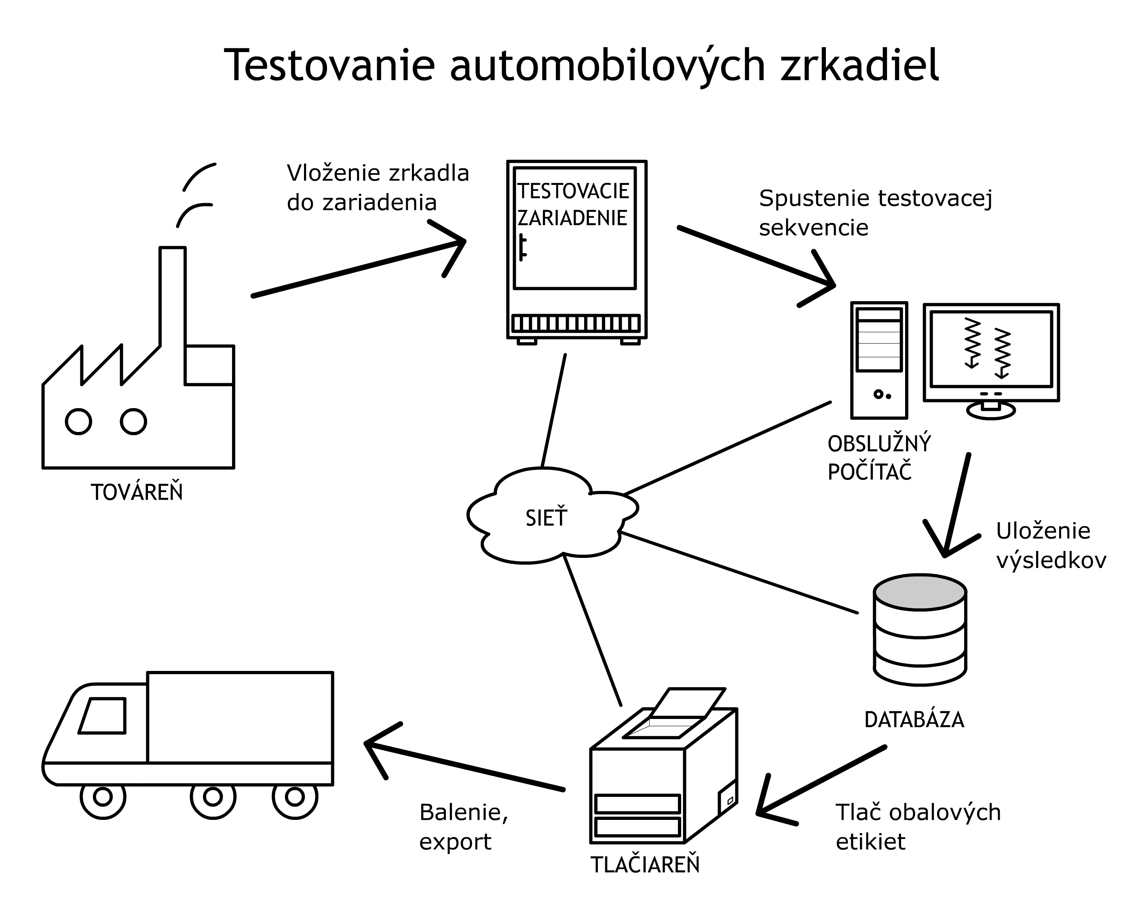
Obr. 2 Výrobný proces
  - Prostredie aplikácie
  - Obmedzenie projektu
Aplikácia bude preložená len v 32-bitovej verzií. Dôvodom je použitie knižnice pre komunikáciu s hardwarom (viď 1.2.3).
Pre dosiahnutie správnej funkcionality aplikácie musí mať zariadenia nastavenú IP adresu pomocou utility ioAdmin (viď 1.2.3). Do aplikácie by mohla byť začlenená funkcionalita vyhľadávania zariadenia v sieti a konfigurácia, pridelenie IP adresy, zariadenia pomocou protokolu ARP.
Pred vstupom do aplikácie bude vyžadované prihlasovacie meno, nie však autentifikácia.
- Vonkajšie rozhranie
  - Užívateľské rozhranie, vstupy a výstupy

  - Rozhranie s hardware
    - Testovacie zariadenie
Testovacie zariadenie je zostavené zo jedného serverového modulu (obsahuje sieťové rozhranie) a niekoľkých prídavných modulov, ktoré slúžia ako registre na ukladanie hodnôt ďalších zariadení. Je pripojené do lokálnej siete spolu s počítačom na ktorom je spustený popisovaný program. Komunikácia je realizovaná pomocou knižnice MXIO (viď 1.2.3)
      - Prídavné moduly
Prídavné moduly rozdeľujeme podľa typu na (vstup/výstup je z pohľadu programu):
- Digitálne
  - Vstupné: načítanie príznakov (napr. snímače prítomnosti prvkov zrkadla)
  - Výstupné: ovládanie zariadenia (spúšťanie motorov, zopnutie elektrického obvodu, …)
- Analógové
  - Vstupné: načítanie fyzikálnych veličín (napr. veľkosť prúdu, vzdialenosť, ...)
  - Výstupné: nepoužívame
Pre každý modul určujeme počet registrov a ich veľkosť. Digitálne majú 4, 8, alebo 16 registrov veľkosti 1 bit. Analógové majú 2, 4 alebo 8 registrov veľkosti 12 alebo 14 bitov. Okrem toho majú definovaný rozsah hodnôt, ktoré dokážu merať (napr. 0-20 mA). Tento rozsah je potrebné zobraziť na rozsah možných hodnôt v registroch.
- PR: 12-bitový register, s rozsahom 0-20 mA, 2^12 = 4096 možných hodnôt v registri, teda hodnota 1 v registri predstavuje 20/4096 = 0,001488 mA.
Každému modulu je priradené číslo slotu 0-31 (0 je serverový modul). To je identifikátor, pomocou ktorého k nemu môžeme pristupovať.
      - Sieťové spojenie
MXIO umožňuje vytvoriť TCP spojenie na porte 502 ([1], str. 11-12) a načítať resp. zapisovať hodnoty v registroch prídavných modulov ([1], str. 64 a nasledujúce). Používajú sa zvlášť funkcie na analógové/digitálne, vstupné/výstupné registre.
Po vytvorení spojenia je potrebné zistiť typy modulov v jednotlivých slotoch. Táto funkcia nie je priamo implementovaná v MXIO. Je to však možné zaistiť nasledujúcim spôsobom:
MXIO obsahuje funkciu na čítanie pamäti serverového modulu, kde sú zapísané typy všetkých modulov. Na adrese 0x200e je typ modulu v slote číslo 1, typ nasledujúceho je vždy na adrese o 0x20 väčšej (Teda zaujímajú nás adresy: 0x200e, 0x202e, 0x204e, …). Hodnota na danej adrese prevedená do hexadecimálnej sústavy predstavuje ID modulu, ktoré určuje jeho vlastnosti - viď [1], str. 372.
K z ID modulu je možné, okrem digitálny/analógový a vstupný/výstupný zistiť tiež: veľkosť pamäťového registru, u analógových tiež rozsah fyzikálnych hodnôt, ktoré je schopný namerať.
    - Tlačiareň
  - Rozhranie so software
V nasledujúcej časti detailne rozoberieme jednotlivé moduly aplikácie a komunikáciu medzi nimi.
    - Správa aplikácie
<Správa aplikácie> zahrňuje nastavenia k správnemu funkcionalite aplikácie a chodu testovania.
<Nastavenia> je nadstavba nad súborovým systémom. Poskytuje ostatným častiam modulu rozhranie na ukladanie a načítanie nastavení z konfiguračného súboru.
<Grafické rozhranie> poskytuje užívateľovi možnosť meniť nastavenia a spúšťať kalibráciu.
<Kalibrácia> využíva nastavenia - ukladá hodnoty, ktoré sú považované za nulové vzdialenosti pri meraní natočenia skla zrkadla. K načítaniu nulových hodnôt sa využíva <sieťové spojenie>. <Testovaciemu modulu> (viď 3.3.4) poskytuje kalibračné (teda nulové) hodnoty.
<Sieťové spojenie> využíva <nastavenia> k tomu aby sa pripojilo k zariadeniu (môže byť IP adresa) a poskytla rozhranie na komunikáciu (načítanie / zápis) pri kalibrácií a zvonka <testovaciemu modulu> (viď 3.3.4). Tu sa priamo využíva MXIO knižnica (viď 1.2.3)
Smerom von poskytuje modul jednoduché rozhranie na tlač (bez komunikácie s užívateľom) - <Tlačiareň>. K tomu sa využijú <nastavenia> (nastavenie strany, systémová tlačiareň,...). Rozhranie využíva <testovací modul> (viď 3.3.4)
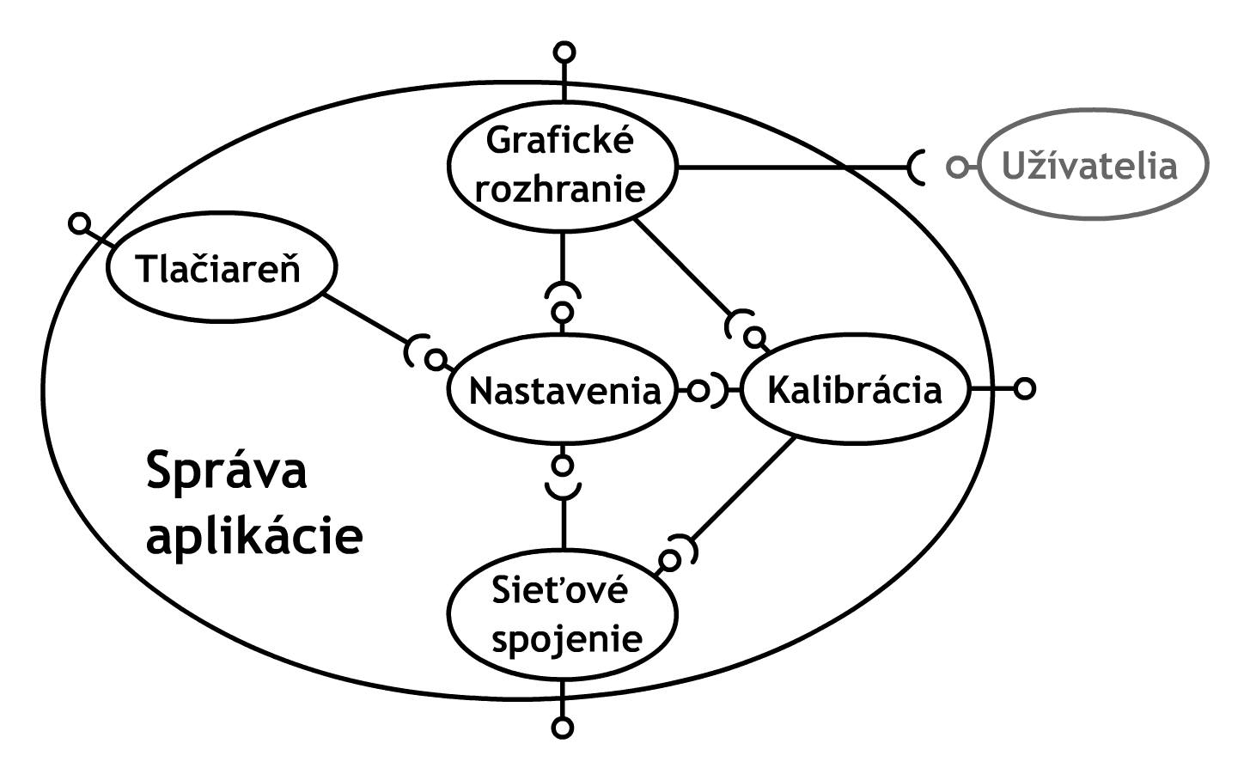
Obr. 3 Správa aplikácie
Časť | Využíva | Poskytuje | Využíva | Poskytuje
Nastavenia | Súborový systém, konfiguračný súbor | Položky konfiguračného súboru
Grafické rozhranie | Nastavenia: napr. tlačiareň, formát papiera, IP adresa zariadenia | Možnosť meniť nastavenia
Kalibrácia | Funkcie časti Sieťové spojenie: načítať hodnoty sond na meranie vzdialenosti
Sieťové spojenie | Nastavenia: IP adresa  Knižnicu MXIO
Tlačiareň

    - Editor
<Grafické rozhranie> umožňuje užívateľovi vytvárať alebo meniť súbor s testovacími parametrami. Využíva k tomu rozhranie <parametre>.
Vstupom časti <Parametre> je meno súboru. V rámci modulu poskytuje možnosť načítať a meniť parametre, smerom von len načítať. To využíva <Testovací modul> (viď 3.3.4)
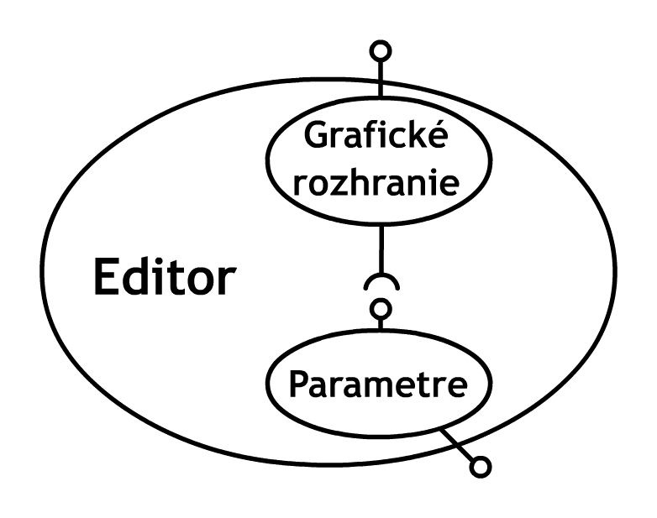
Obr. 4 Editor
    - Dátový modul
Vytvára obal nad databázou.
<Grafické rozhranie> umožňuje prehliadať uložené výsledky testov. Využíva k tomu rozhranie <výsledky>.
Časť <Výsledky> vytvára jednoduché rozhranie nad jadrom <dátového modulu> umožňujúce pridávať alebo načítať výsledky. Je prístupná zvonka a využíva ju <Testovací modul> (viď 3.3.4)
<Užívatelia>, rovnako ako <výsledky>, vytvára rozhranie nad <jadrom> modulu. Je určená k správe užívateľov a autentifikácií. Využíva ju modul <Správa aplikácie>.
<Jadro> dátového modulu tvorí samotný databázový server - MS SQL Server.
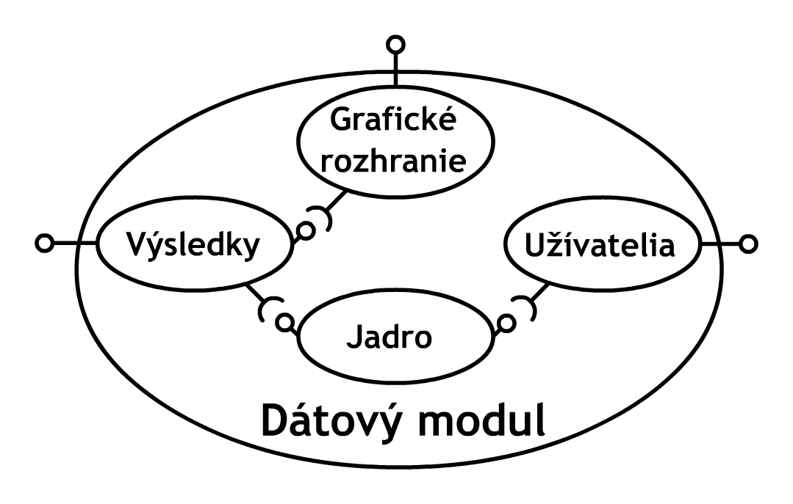
Obr. 5 Dátový modul
    - Testovací modul
<Testovací modul> slúži k spúšťaniu a sledovaniu testovania.
<Jadro> by malo byť čo najjednoduchšie. Hlavne využíva služby iných častí aplikácie:
  - <Správa aplikácie>
- <Sieťové spojenie>
- <Tlačiareň>
- <Kalibrácia>
  - <Dátový modul>
- <Výsledky>
  - <Editor>
- <Parametre>
Poskytuje dve služby: spustenie testovania a stav zariadenia, čo využíva <Grafické rozhranie> na prezentáciu užívateľovi.
<Editoru> sa predá meno súboru a ten poskytne prístup k testovacím parametrom cez rozhranie <parametre>. Zo <správy aplikácie> sa získajú kalibračné hodnoty – <kalibrácia> a pristúpi sa k <sieťovému spojeniu>. V tomto bode sú vykonané všetky nastavené testy. Výsledky sú predané <dátovému modulu> cez rozhranie <výsledky>. Etikety sa vytlačia pomocou <tlačiareň>
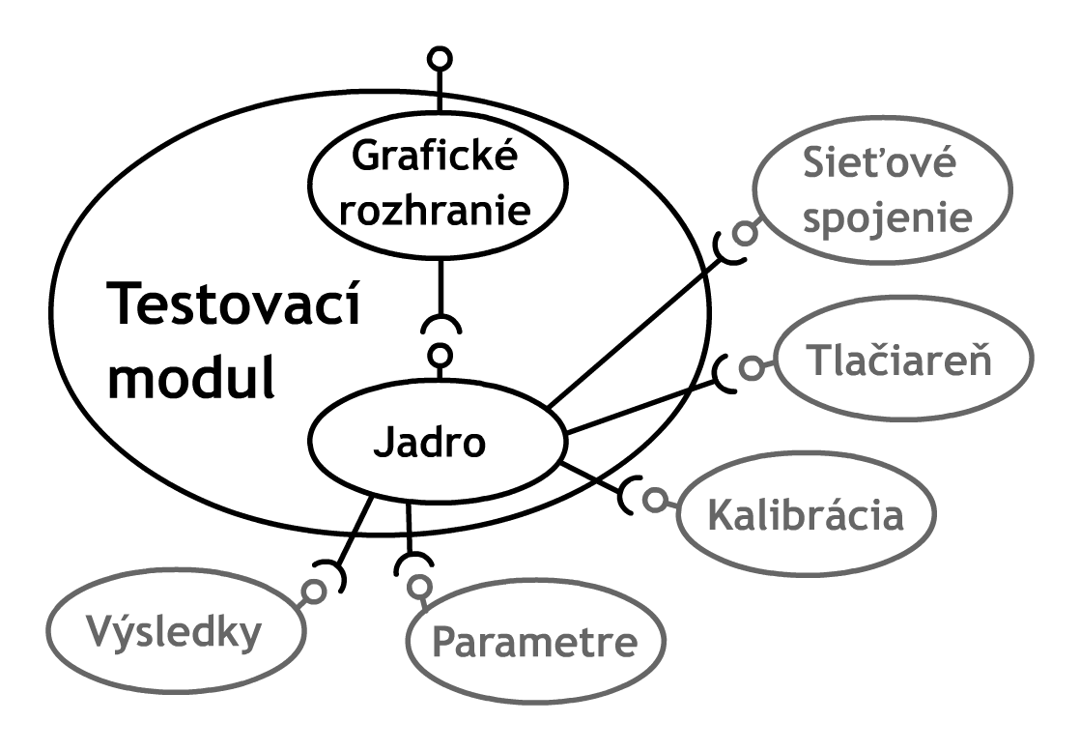
Obr. 6 Testovací modul
  - Komunikačné rozhranie
- Modbus TCP
- ARP – prideľovanie adresy (UDP Broadcast):
- http://social.msdn.microsoft.com/Forums/en-US/netfxnetcom/thread/baa3a5bb-2154-445f-965d-8a139dbe932a
- http://en.wikipedia.org/wiki/Address_Resolution_Protocol
- Scanovanie siete – vyhľadávanie port 502: http://bnwportscanner.codeplex.com/
- Zariadenie nepodporuje DHCP (len BOOTP). Musí mať nastavanú statickú IP adresu. Ak je zariadenie nenakonfigurované, je možné prideliť mu adresu pomocou protokolu ARP. Túto funkciu môže mať aj aplikácia, alebo je možné použiť ioAdmin. Každopádne port na ktorom počúva je definovaný výrobcom (502) – možnosť prehľadať celú sieť a skúsiť komunikovať na porte 502
- Časový plán
Dátum | Míľnik | Spôsob prezentácie
(27.5.2011) | Finálna špecifikácia
(30.6.2011) | Prvá verzia programu

- Poznámky
- Vymedzenie pojmov
  - Automobilové zrkadlo
V tejto časti spresníme jednotlivé pojmy týkajúce sa automobilového zrkadla
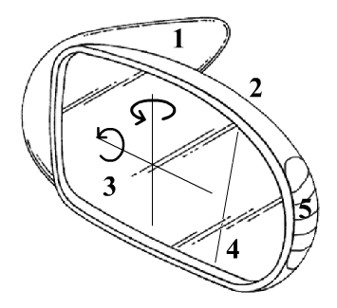
Obr. 7 Automobilové zrkadlo
- Kryt rúčky - plastový obal, ktorý pokrýva uchytenie zrkadla ku dverám auta.
- Vonkajší kryt zrkadla - Plastový obal, ktorý obaľuje celé zrkadlo.
- Sklo zrkadla – Otáča sa okolo vodorovnej a zvislej osy (viď: Obr. 7). Smer otáčania označujeme: sever, juh, východ a západ. Osi označujeme: osi otáčania skla zrkadla.
- Deliaca čiara – je prítomná na niektorých typoch zrkadla a to len na ľavom.
- Smerové svetlo – je prítomné na niektorých typoch zrkadla
- Os otáčania zrkadla – okolo tejto osi sa otáča celé zrkadlo pri sklápaní ku dverám auta. Niektoré typy majú nainštalovaný elektrický pohon sklápania. Túto funkciu označujeme pojmom – powerfold.
- Aktuátor – Motor pre pohyb zrkadla. Jeden pre vodorovnú os - pohyb východ, západ a jeden pre os zvislú - pohyb sever, juh.
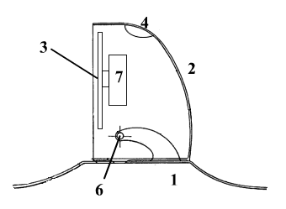
Obr. 8 Automobilové zrkadlo
  - Testovacie zariadenie
Zariadenie je zostavené zo jedného serverového modulu NA-4010 (obsahuje sieťové rozhranie) a niekoľkých prídavných modulov. Možné moduly sú uvedené v [1] (str. 372).
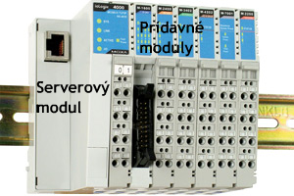
Obr. 9 ioLogik 4000
Moduly rozdeľujeme na:
- Digitálne
  - Vstupné: načítanie príznakov (napr. snímače prítomnosti prvkov zrkadla)
  - Výstupné: ovládanie zariadenia (spúšťanie motorov, ...)
- Analógové
  - Vstupné: načítanie fyzikálnych hodnôt (napr. veľkosť prúdu, vzdialenosť, ...)
  - Výstupné: nepoužívame
Vstupné moduly slúžia ako registre, kam sa ukladajú stavy ďalších meracích zariadení:
  - Kamera – nastaví sa na snímanie nejakého symbolu alebo farby, následne vracia príznak, či daný symbol alebo farbu našla.
  - Ampérmeter
  - Teplomer
  - Snímač - Detekcia (ne)prítomnosti nejakého prvku. Napr. kábel v konektore, kryt zrkadla, ...
  - Meracia sonda – meria vzdialenosť. Napr. vzdialenosť sondy a skla zrkadla – umožní určiť uhol otočenia skla.

